Martes
05
de Julio

1° Secundaria
Tecnología

¡Nuestro proceso técnico ya casi está listo!

Aprendizaje Esperado: ejecuta el proyecto de producción artesanal para la satisfacción de necesidades o intereses.

Énfasis: realizar las acciones del proceso técnico artesanal requeridas como parte del proyecto tecnológico.

¿Qué vamos a aprender?

Recuerda que estas realizando el proyecto tecnológico y, con base en la planeación, hoy se llevará a cabo el paso número 5, que se refiere a el ensamble del objeto “Pisa y come”.

Para ello, vas a necesitar: tu cuaderno, lápiz o bolígrafo.
Toma apuntes, registra a lo largo de la sesión todas tus dudas y hallazgos. Luego habrá oportunidad de compartir con tu profesora o profesor de Tecnología.

¿Qué vamos a hacer?

¿Recuerdas cuál es la necesidad planteada?
Alimentar a los perros en situación de abandono para que no dispersen la basura en los espacios públicos.

¿Y el problema técnico a resolver?
Es crear un objeto que permita alimentar a los perros en situación de abandono, evitando así que contribuyan a esparcir la basura en espacios públicos.

A lo largo de algunas sesiones has analizado las condiciones y requerimientos que debe cumplir el proyecto tecnológico.

Como recodarás, consiste en la elaboración de un dispensador de alimentos al que se le llamo: “Pisa y come”.

Se nombró así, por su funcionamiento, ya que los perros deben pisar el mecanismo y, de esta manera, puedan acceder a las croquetas y al agua.

En las sesiones anteriores se realizó la valoración de costos y adquisición de materiales. El profesor Enrique mostró cómo hizo la cotización y la adquisición de los materiales.

También revisaste los materiales que debes considerar y la técnica más recomendable a usar para el trazado de las piezas que conforman el objeto técnico.

El siguiente paso para desarrollar el objeto técnico artesanal es considerar el ensamble que refiere al proceso de armar un producto. El ensamble es una técnica que requiere de ciertas acciones y medios técnicos. Al aplicar dicha técnica, realizas diferentes gestos técnicos que dependen del material y las herramientas que uses.

En este caso se está usando como material la madera y pegamento blanco y para la unión y fijación se utilizarán pijas.

Imagina que el profesor Vicente pega dos trozos de madera de diferente forma y explica, que primero los pega con pegamento. Asimismo, puede utilizar tornillos, tuercas y rondanas o bien puede usar las pijas y pegamento blanco.

Como viste hay diferentes formas en las que se pueden ensamblar las piezas. Recuerda que un principio básico de esta técnica es que, entre mayor área de contacto, mejor es el ensamble, es decir que entre mayor contacto tengan las piezas a unir, mayor agarre y estabilidad tendrán.

Para que conozcas un poco más, ahora revisa la siguiente cápsula de TR-06, que hablará de algunas técnicas de ensambles artesanales que aún puedes encontrar en la madera.

- TEC1_B5_PG1_V1_SEM38_CAPSULA TR-06.
https://youtu.be/K0Iub9f38ls

Ensambles en madera.

Para trabajar con madera hay que identificar algunas de sus partes, la más amplia se llama “cara”, los laterales más largos son “cantos” y los laterales más cortos son las “cabezas”.

En la construcción de objetos de madera se requiere de uniones o ensambles que proporcionan mayor funcionalidad y estabilidad.

Algunos ejemplos de ensamble son:

A media madera:
Consiste en desbastar a la mitad las 2 piezas a unir y estas áreas resultantes son las que estarán en contacto; para esta acción se recomienda usar pegamento blanco y herrajes, o bien pernos de madera para que las piezas queden firmemente unidas.

Ensamble caja y espiga:
Como su nombre lo indica, son dos piezas: una es la llamada “espiga”, que tiene una o varias secciones que sobresalen del canto; la otra pieza se llama “caja” y tiene el orificio en donde se une con la “espiga”, de esta manera, ambas piezas quedan unidas formando un canto uniforme.

Pico de flauta:
Este ensamble es muy similar al de media madera, sólo que, en lugar de cortar los cantos de forma recta, se cortan de forma diagonal, logrando así que haya mayor superficie de contacto en la unión.

Hasta aquí la cápsula de TR-06.

Como viste en el video, es increíble que estas técnicas, además de ser funcionales, logran el objetivo de fijar las piezas y tienen un acabado estético a la vista, pues no se observa ningún clavo o pija.

Pero, ¿ya se puede ver cómo es que se ensambló el proyecto “Pisa y come”?

La respuesta es que sí.

Recuerda que en los formatos que se presentaron del proyecto dice que esta actividad se llevaría aproximadamente 4 horas.

Así es, También se mencionó que el espacio que se consideraría para este trabajo debía cumplir con ciertos requisitos, tales como:

- Ser amplio.
- Estar limpio.
- Estar iluminado.
- Tener una buena ventilación.
- Contar con una superficie estable.

De igual forma se comentó que, para realizarlo, era necesario colocar todas las piezas y herramientas en orden y a la mano.

Ahora revisa el video en él que se muestra como se llevó a cabo el proceso, descrito anteriormente y observes lo realizado.

- VIDEO TEC1_B5_PG1_V1_SEM38a.
https://youtu.be/Ya3CZNJLtIQ

Después de ver el video, a continuación, se explicará porque se realizó el ensamble con pegamento y pijas en vez de realizar un ensamble, como los que se explicaron en la cápsula de TR-06.

Esta decisión se tomó entre todas las personas que integraron el equipo, ya que usar los herrajes y el pegamento es más económico y fácil, pues tan sólo se requiere usar herramientas básicas, como taladro y destornilladores; además, es más accesible para ti.

Analizando las técnicas que mostró TR-06, se llegó a la conclusión de que en cada una se realizan gestos técnicos distintos, y se utiliza diferente maquinaria especializada, como un router numérico, que no es común tener en casa, lo que habría aumentado el costo, o con una herramienta llamada formón que requiere de una técnica de golpe muy particular.

Como viste ya está el objeto técnico casi todo ensamblado. Ahora si se va a terminar.

Al equipo del profesor Vicente le gusta cómo está quedando, además dicen que se ve muy bien y que hay que tenerlo listo para pasarlo ahora con la profesora Teresa para que ella realice el siguiente paso, que es el de acabados; antes de ponerlo a prueba y en funcionamiento.

Es muy emocionante ver que los perritos en situación de abandono, puedan tener acceso a comida y agua a través de este objeto técnico que se está construyendo, el cual casi está a punto de concluirse.

Ahora se realizará un recuento de lo has revisado en esta sesión.

- Revisaste como se llevaron a cabo las acciones subsecuentes del proceso técnico artesanal, de acuerdo con la planeación desarrollada, es decir, como se realizó el ensamble.

Debes estar muy pendiente de la siguiente sesión, ya que verás terminado el proyecto “Pisa y come”.

Hablando de perritos de la calle, ahora revisa la recomendación lectora de esta sesión.

En esta ocasión, se te invita a leer algunos fragmentos de un poema de un autor llamado, Manuel Benítez Carrasco, el cual lleva por título, el siguiente:

“El perro cojo”

Con una pata colgando,
despojo de una pedrada,
pasó el perro por mi lado,
un perro de pobre casta.

Uno de esos callejeros,
pobres de sangre y estampa.

Nacen en cualquier rincón,
de perras tristes y flacas,
destinados a comer,
basuras de plaza en plaza.

Cuando pequeños, qué finos
y ágiles son en la infancia,
baloncitos de peluche,
tibios borlones de lana,
los miman, los acurrucan,
los sacan al sol, les cantan.

Cuando mayores, al tiempo
que ven que se fue la gracia,
los dejan a su ventura,
mendigos de casa en casa,
sus hambres por los rincones
y su sed sobre las charcas…

Yo le llamo: psss, psss, psss.

Todo orejas asustadas,
todo hociquito curioso,
todo sed, hambre y nostalgia,
el perro escucha mi voz,
olfatea mis palabras
como esperando o temiendo
pan, caricias... o pedradas,
no en vano lleva marcado,
un mal recuerdo en su pata…

Compañeros, si los hay,
amigos donde los haya,
mi perro y yo por la vida:
pan pobre, rica compañía...

Hasta aquí el poema.

¿Quieres saber qué pasa con el perrito?

¿Tú amas a los animales?

Se te invita a buscar este magnífico poema, que seguramente te tocará el corazón, te dejará una gran lección y la motivación de cuidar de estos fieles animalitos.

Es muy conmovedor este poema que habla de todo lo que viven los perritos de la calle, de su nobleza y amor incondicional que pueden darte, no por nada se dice que es el mejor amigo de las personas.

Antes de concluir revisa en el siguiente cuadro, cuáles son los materiales que se emplearán en la siguiente sesión.

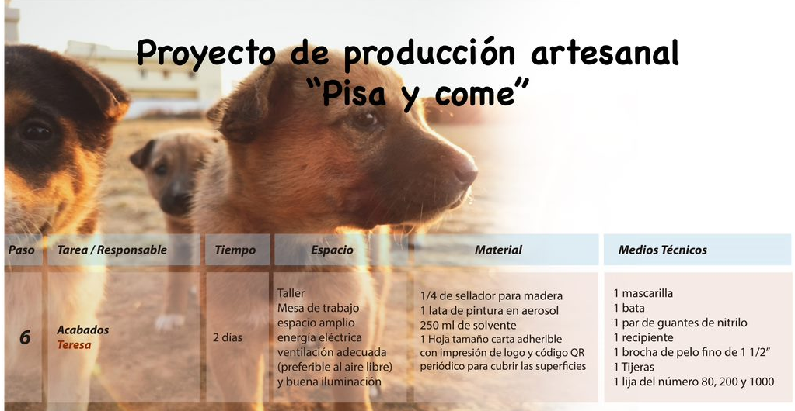

El reto de hoy:

Se te invita a que, si tienes alguna duda o sugerencia con relación al tema visto en esta sesión, lo compartas con tu profesora o profesor de Tecnología.

¡Buen trabajo!

Gracias por tu esfuerzo.

Para saber más:
Lecturas
https://libros.conaliteg.gob.mx/secundaria.html

